REDD oraz Uniwersytet Warmińsko-Mazurski rozpoczynają współpracę
Firma REDD, dostawca najbardziej aktualnych danych o rynku biurowym w Polsce, oraz Uniwersytet Warmińsko-Mazurski w Olsztynie podpisali umowę o współpracy naukowo-badawczej. W ramach zawartego partnerstwa obie strony mają brać udział w krajowych i międzynarodowych projektach badawczych. Firma REDD przekazywać będzie także wszystkie dane potrzebne do badań naukowych UWM w Olsztynie.

Dzięki współpracy studenci otrzymają z kolei możliwość równoczesnego wykorzystania wszystkich danych dostępnych w REDD, testowania najnowocześniejszych rozwiązań stosowanych przez firmę oraz zdobycia praktyki w ramach programu stażowego w REDD.
– Dane o rynku biurowym w Polsce dostarczane przez REDD stanowią bardzo cenny zasób do prowadzenia badań naukowych w obszarze analizy rynku nieruchomości. Dane REDD pozwalają budować dynamiczne modele statystyczne dla rynku biurowego w Polsce – mówi dr hab. inż. Radosław Wiśniewski, prof. UWM, pracownik Instytutu Inżynierii Przestrzennej i Nieruchomości Uniwersytetu Warmińsko-Mazurskiego w Olsztynie.
– Rola ośrodków akademickich jest nieoceniona, nie tylko w budowaniu przyszłej kadry naukowej, ale także jako partnera w realizacji wspólnych przedsięwzięć. Dostęp do najnowszych osiągnięć naukowych ma kluczowe znaczenie dla poszerzania zakresu działalności badawczo-rozwojowej firmy REDD. Jesteśmy bardzo zadowoleni z możliwości budowania współpracy z tak ważnym podmiotem, jakim jest UWM – mówi Piotr Smagała, Dyrektor Zarządzający REED.
– Dostęp do aktualizowanych na bieżąco danych pozwala na wykonywanie analiz z zastosowaniem big data oraz automatyzację badań naukowych – dodaje dr hab. inż. Radosław Wiśniewski, prof. UWM.

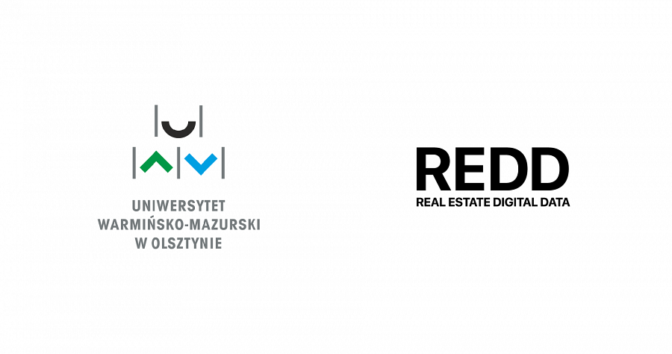
Uniwersytet Warmińsko-Mazurski w Olsztynie to państwowa uczelnia z siedzibą w Olsztynie, która powstała 1 września 1999 roku w wyniku połączenia Akademii Rolniczo-Technicznej, Wyższej Szkoły Pedagogicznej i Warmińskiego Instytutu Teologicznego. Uczelnia kształci ponad 20 tys. studentów na studiach: stacjonarnych, niestacjonarnych, doktoranckich i podyplomowych na siedemnastu wydziałach, z których czternaście ma pełne prawa akademickie.
REDD to najbardziej aktualna baza danych o rynku biurowym w Polsce. Firma REDD funkcjonuje na wszystkich regionalnych rynkach w Polsce. Dostarcza dane dotyczące ponad 6 tysięcy modułów biurowych, obejmujące ponad 90 proc. powierzchni do wynajęcia w skali kraju. Jako jedyna baza danych na polskim rynku oferuje nieograniczony dostęp do bieżących danych o rynku firmom obsługującym najem powierzchni komercyjnych zarówno po stronie właściciela, jak i agenta nieruchomości. Platforma internetowa oraz aplikacja mobilna REDD są także dostępne dla deweloperów, inwestorów i innych uczestników rynku.

